**Эссе по курсу Эконометрика 2.**

Сарафанюк. Ю, Поддубный. И., Мордасов В.

В данном эссе исследуется влияние на золото такого индикатора инфляции, как ИПЦ. Предполагается, что повышение ИПЦ в связи с инфляцией приводит к увеличению спроса на золото. Также мы проверим значимость влияния фактора индекса МосБиржи на цену на золото.

В рамках выдвинутой гипотезы мы предполагаем наличие зависимости следующего вида:



Данный по ИПЦ были получены с сайта Федеральной службы государственной статистики, цены на золото – сайта Банка России, Индекс МосБиржи с сайта Московской Биржи.

Для определения степени зависимости переменных в рамках модели будет использоваться подход Энгла-Грэнджера и модель VAR.

Но сначала представленные временные ряды буду исследованы в рамках процедуры Бокса-Дженкинса.

При исследовании ряда индекса МосБиржи было определенно, что он является нестационарным в уровнях. Применение расширенного теста Дики-Фуллера показало наличие в данных единичного корня.

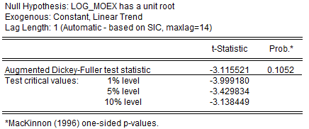

По результатам проведения повторного теста Дики-Фуллера было установлено, что ряд является интегрированным первого порядка. В качестве модели, описывающей данный временной ряд, была выбрана модель ARIMA(1,1,0).

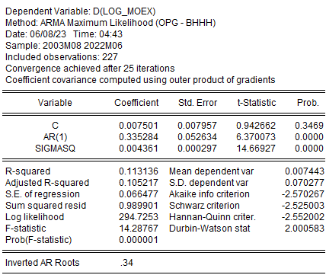

Применение расширенного теста Дики-Фуллера к ряду цен на золото также показало наличие единичного корня в уровнях.

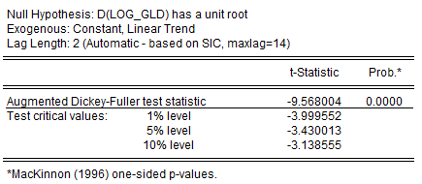

Ряд так же оказался интегрированным первого порядка. Для описания данных была выбрана модель ARIMA(2,1,0).

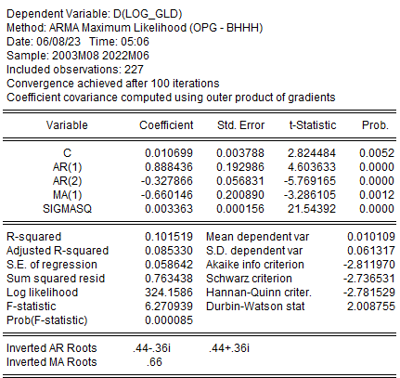

Ряд изменений ИПЦ характеризуется сезонной зависимостью переменных с ежемесячной частотностью.

Ряд так же, как и предыдущие оказался интегрированным первого порядка. В качестве модели, описывающей данные, была выбрана модель SARIMA(1,1,0)-(1,0).

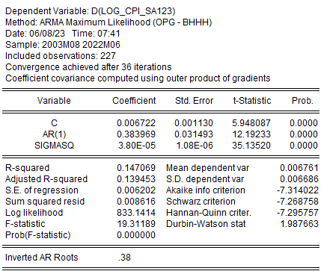

Так как все ряды являются интегрированными первого порядка, мы можем приступить выполнения процедуры Энгла-Грэнджера. В качестве долгосрочной регрессионной модели была выбрана модель зависимости цен на золото от ИПЦ. Коэффициент при переменной индекса МосБиржи оказался равным нули.

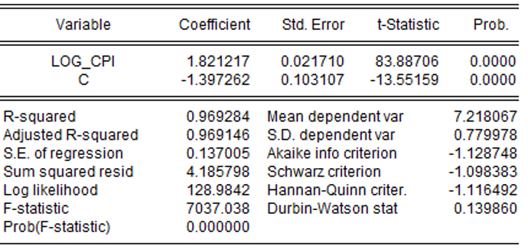

При проведении теста Энгла-Гренджера на коинтеграцию было получено значение тестовой статистики, превышающей в абсолютном значении критическое значение распределения Энгла-Гренджера на уровне значимости 5% при количестве наблюдении свыше 200.

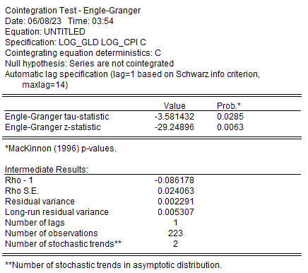

Таким образом можно говорит о возможной долгосрочной зависимости цен на золото от изменения значений ИПЦ.

Также с этим выводом согласуются результаты теста на причинность по Гренджеру.

По результатам приведённого анализа можно заключить, что изначальное предположение о зависимости цены на золото на ИПЦ подтвердилась. Данные ряды оказались коинтегрированными. Долгосрочной связи между индексом МосБиржи и остальными переменными не обнаружилось.